Министерство науки и высшего образования Российской Федерации

Федеральное государственное бюджетное образовательное учреждение высшего образования «Ульяновский государственный технический университет»

Кафедра «Вычислительная техника»

**Отчет по лабораторной работе №9**

**«Работа с Docker»**

Дисциплина: Разработка профессиональных приложений

Вариант № 10

Выполнила:

студентка группы ИВТАСбд-21

Микка Е. И.

Проверил:

преподаватель кафедры

«Вычислительная техника»

Исхаков И.И.

Ульяновск, 2023

**Задание.**

В данной лабораторной работе необходимо создать docker-compose файл, позволяющий запускать 2 контейнера. Один с автоматическим развертыванием всех необходимых библиотек и запуском сервера gunicorn. Второй – для СУБД Postgresql.

**Описание реализации.**

Структура Django проекта c Dockerfile и docker-compose.

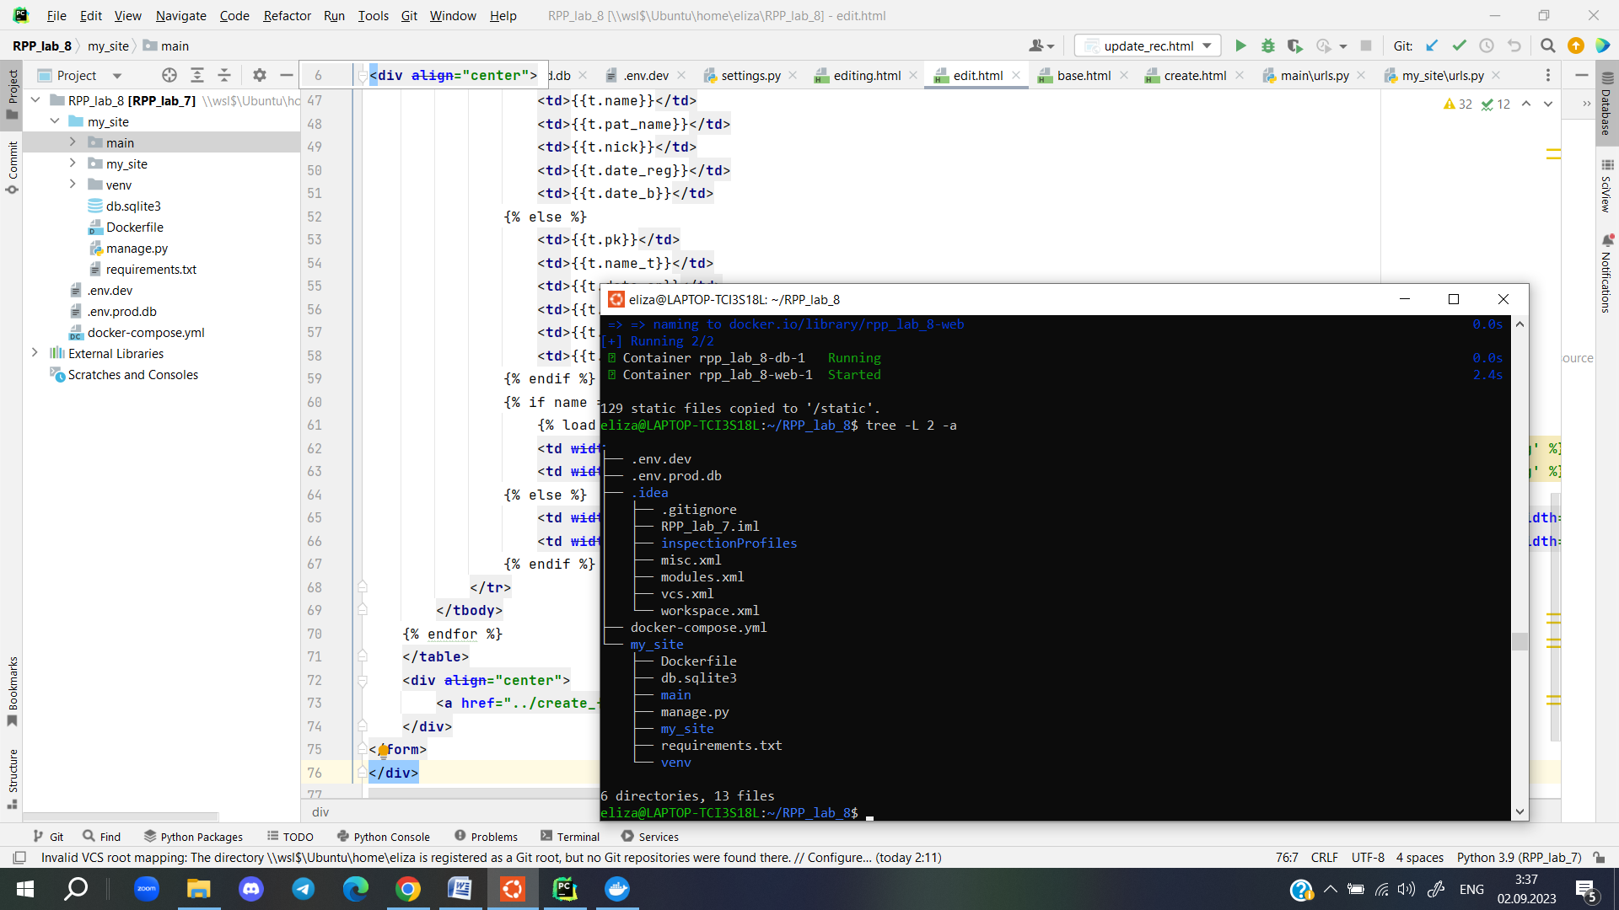

Содержание Dockerfile.

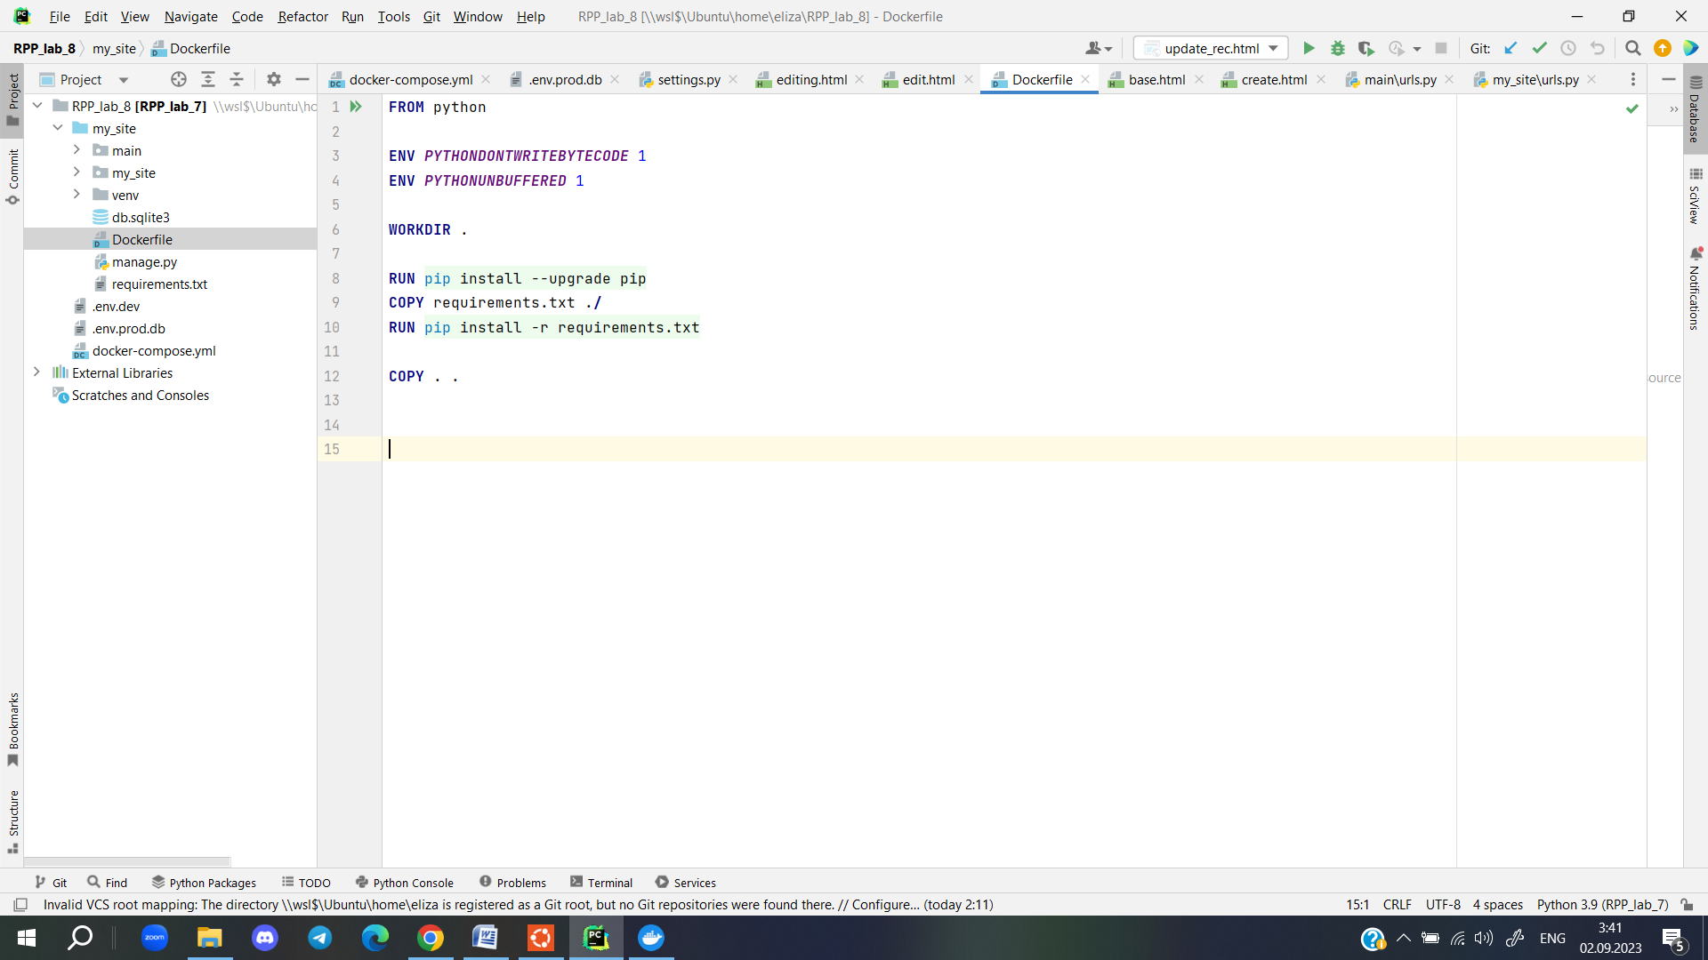

Содержание docker-compose.

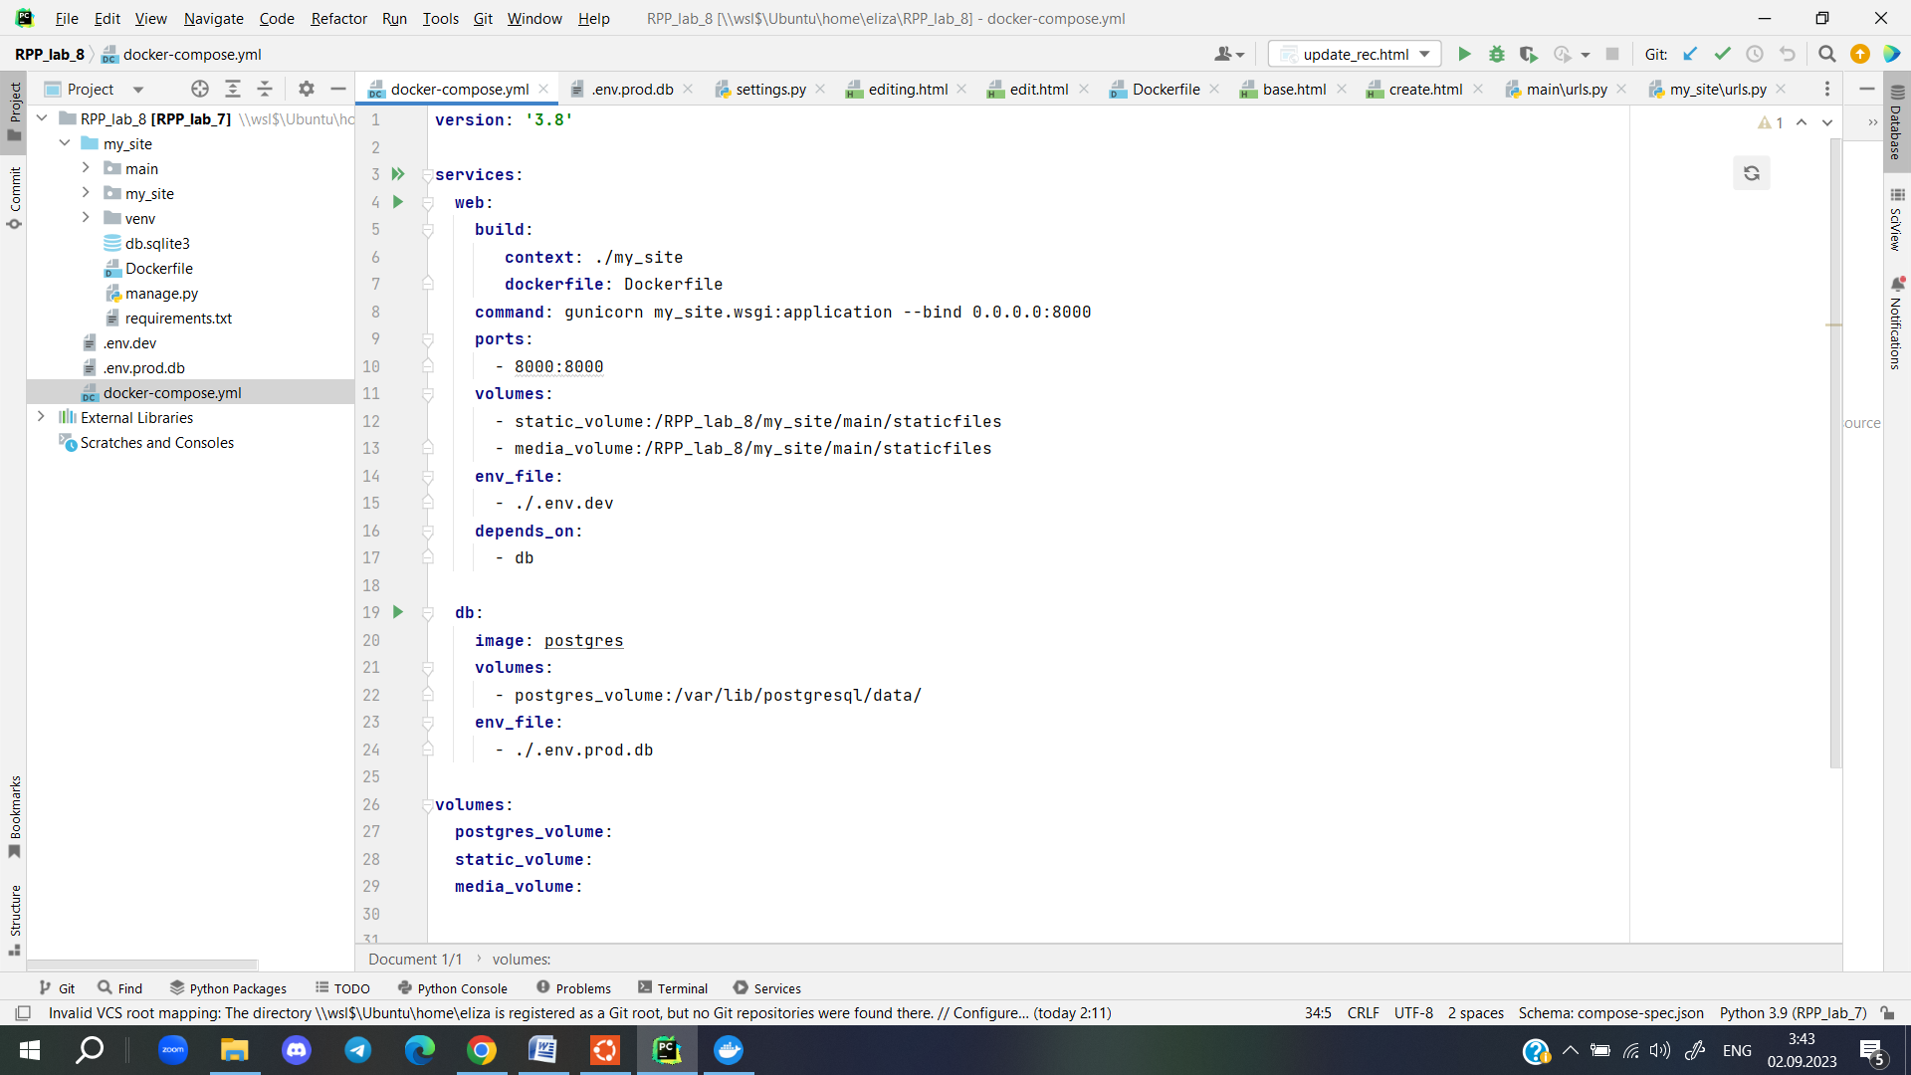

Содержание .env.dev и .env.prod.db. Файлы содержат пользовательские переменные среды, переопределяя имеющие. Первый файл – для контейнера с сервером, второй – для СУБД Postgresql.

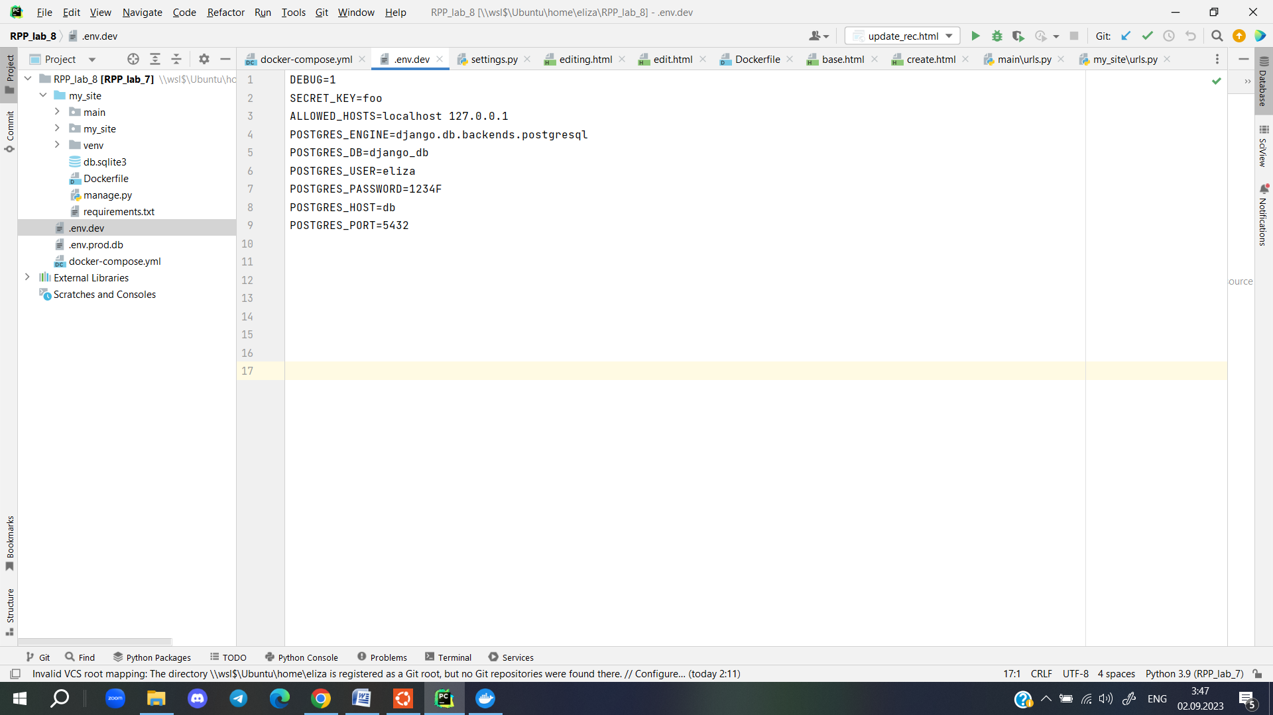

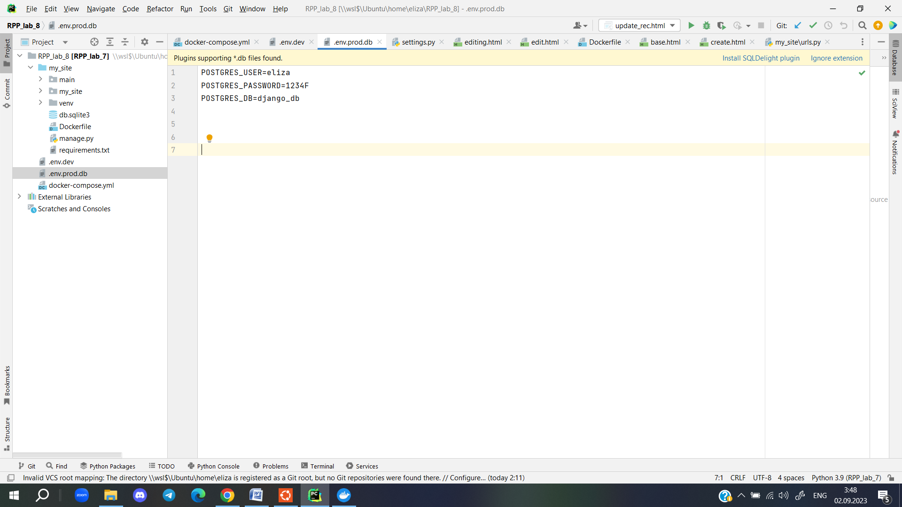

Содержание requirements.txt (файл зависимостей).

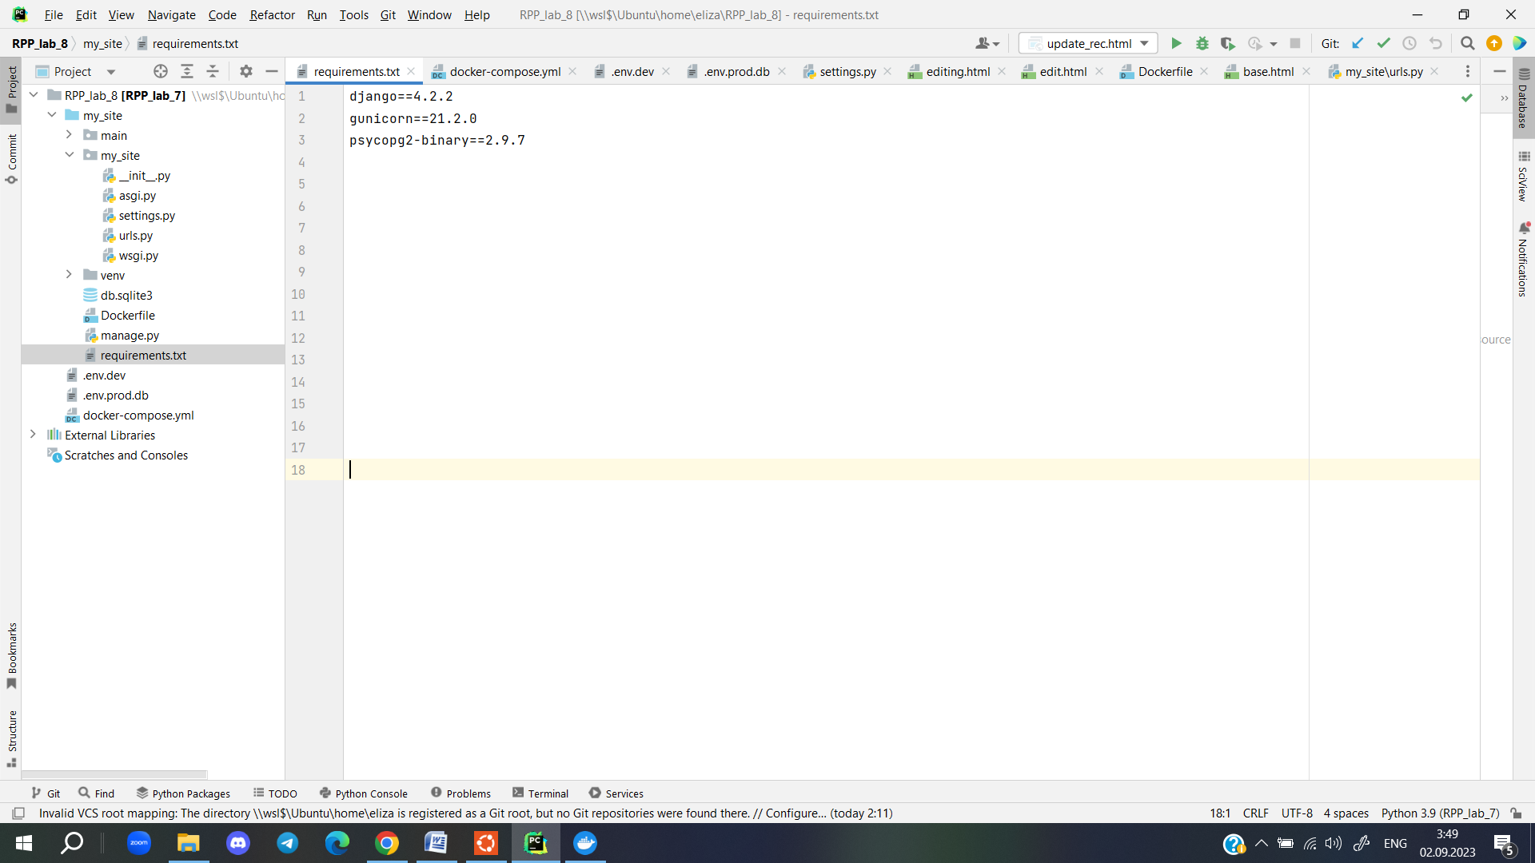

Создание контейнеров, их запуск и добавление статистических файлов.

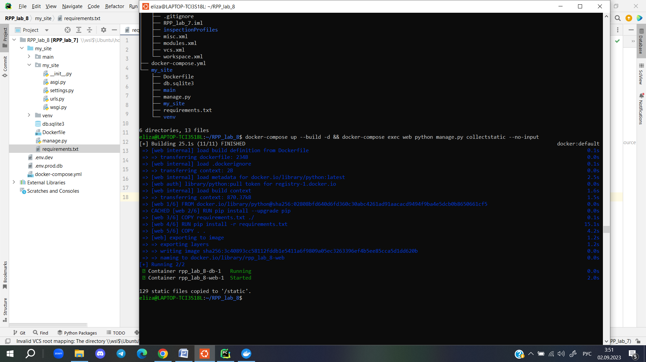

Просмотр запущенных контейнеров через приложение Docker.

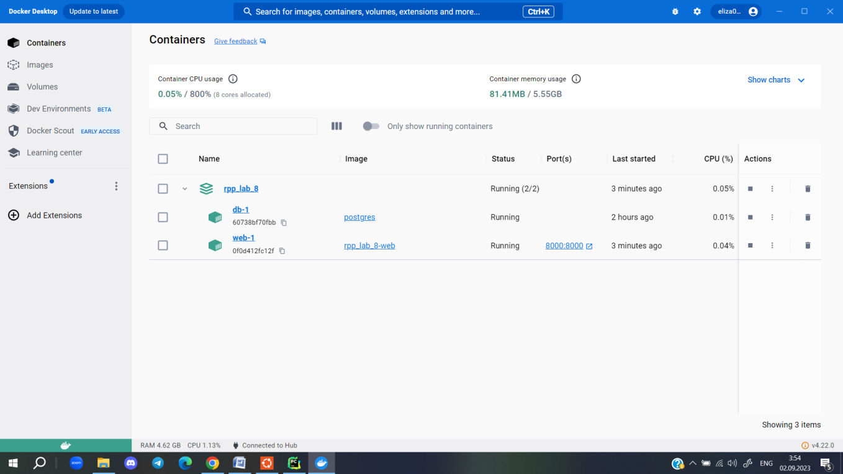

Запустившийся сервер.

